浙江省电力公司科技项目
测试报告

项目名称：县调自动化系统监控信息全过程管理

测试机构：浙江省电力试验研究院

编制时间： 2014年12月24日
目 录

一、概述 3
二、测试环境 4
三、测试方法及描述 5
系统功能 5
图形展示 8
信号查询 12
告警信息 14
统计报表 16
四、总体结论 18

一、概述
编写目的及预期读者
本测试方案的编写有两个目的，第一是作为验收测试，对县调自动化系统监控信息全过程管理系统进行全面、合理、有效地测试，通过测试报告作为软件验收的依据。第二，作为系统测试，对软件中某些约定，检测在使用上是否合理，作为开发和用户说明的参考。
预期读者：本测试方案的主要预期读者为系统测试人员和试运行验收人员，也可以作为程序开发人员进行二次开发的参考资料。
背景
软件产品名称：县调自动化系统监控信息全过程管理。
本测试计划由浙江省电力试验研究院执行。
开始执行本测试方案之前必须完成的以下的工作。
已安装本软件的服务器，并已完成辅助软件的安装与配置。

二、测试环境
- 测试用软件/系统名称：县调自动化系统监控信息全过程管理软件(Yuwin.ZJ.ScadaGZ.展示.exe)
- 硬件配置：
  - 服务器型号：
机器配置： CPU：Intel(R) Core(TM) i3-2100 CPU @ 3.10GHz
内存：4G
硬盘：1024G
  - 操作系统：Windows Server 2003
（包括软硬件环境，设备测试还应包括具体的设备工作环境等）

三、测试方法及描述
测试的项目分为以下七类：
- 系统功能——登录、最小化、退出
- 图形展示——站间联络图、潮流图、负荷密度图、一次接线图。
- 信号查询——未复归信号与常亮信号查询
- 告警信息——实时告警窗、告警监控，告警信息过滤、延时、恢复系数，告警查询
- 统计报表——日报表、月报表、年报表。
测试是按照模拟条件并操作，检查监控系统是否能够正确地分析判断这些指标。

系统功能
登录
测试目的：
测试登录功能。
测试步骤：
  - 账户输入框中输入正确的用户名，点击登录按钮
  - 账户输入框中输入正确的用户名，密码输入框中输入错误的密码点击登录按钮
  - 账户输入框中输入正确的用户名，密码输入框中输入正确的密码点击登录按钮
预期结果：
- 软件提示请输入密码。
- 软件提示用户名或者密码错误。
- 进入软件主窗口。
实际输出结果：
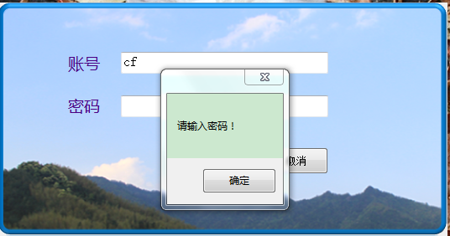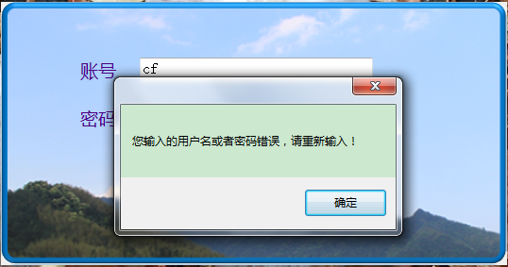
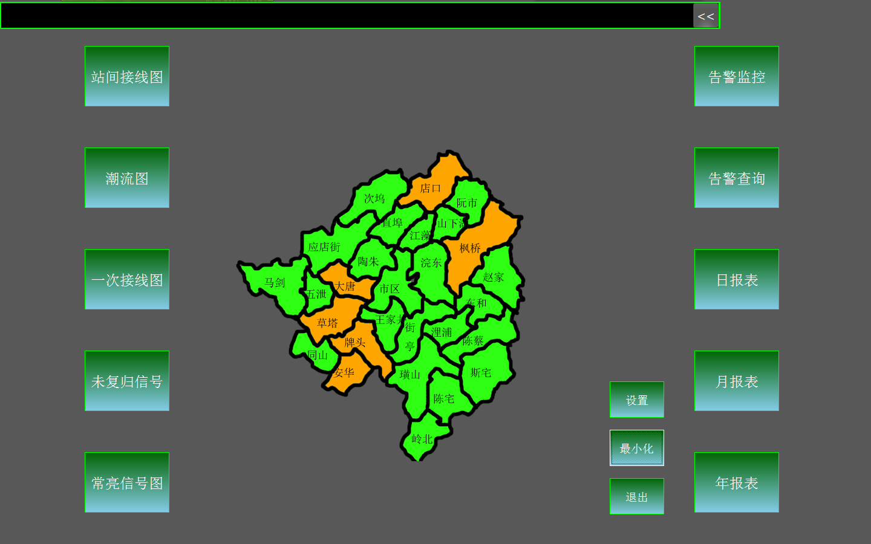
测试结论：

通过

主界面最小化
测试目的：
测试最小化功能。
测试步骤：
- 点击最小化按钮
预期结果：
- 主界面最小化，实时告警窗未最小化。
实际输出结果：
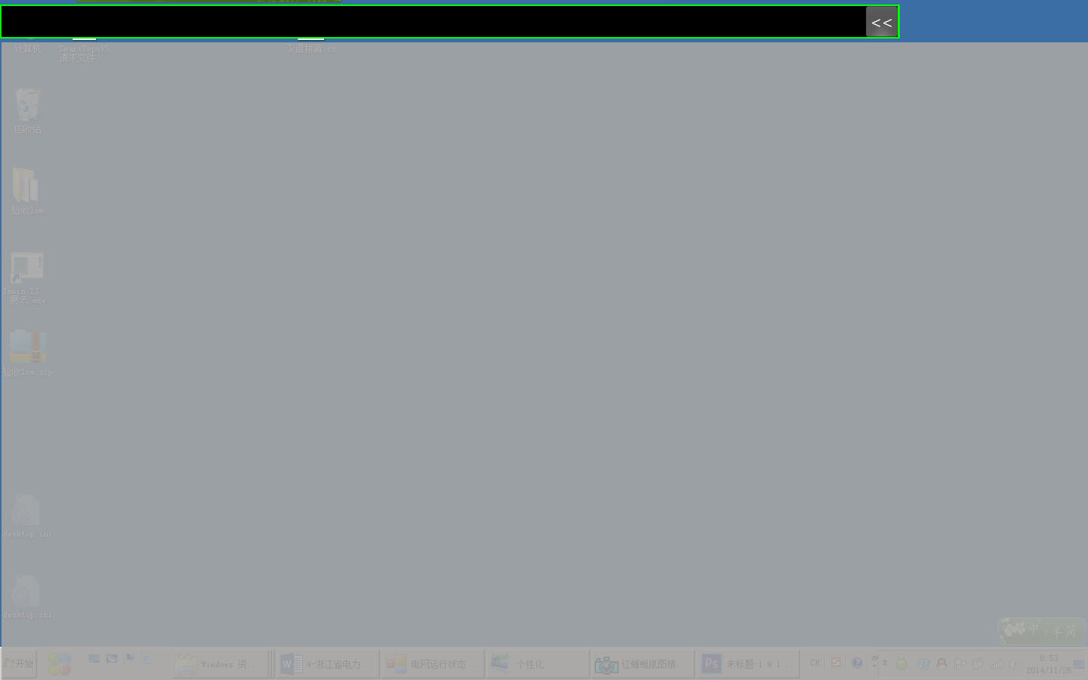

测试结论：

通过

退出程序
测试目的：
测试退出功能。
测试步骤：
- 点击退出按钮
预期结果：
- 程序退出，实时告警窗口也被关闭。
实际输出结果：
程序进程退出
测试结论：

通过

图形展示
站间联络图
测试目的：
测试站间联络图的展示以及点击变电站快速导航到变电站的一次接线图中
测试步骤：
- 点击站间联络图按钮。
- 点击白塔变。
预期结果：
- 软件显示现站间联络图窗口。
- 软件显示白塔变的一次接线图。
实际输出结果：
显示站间联络图。能导航到一次接线图
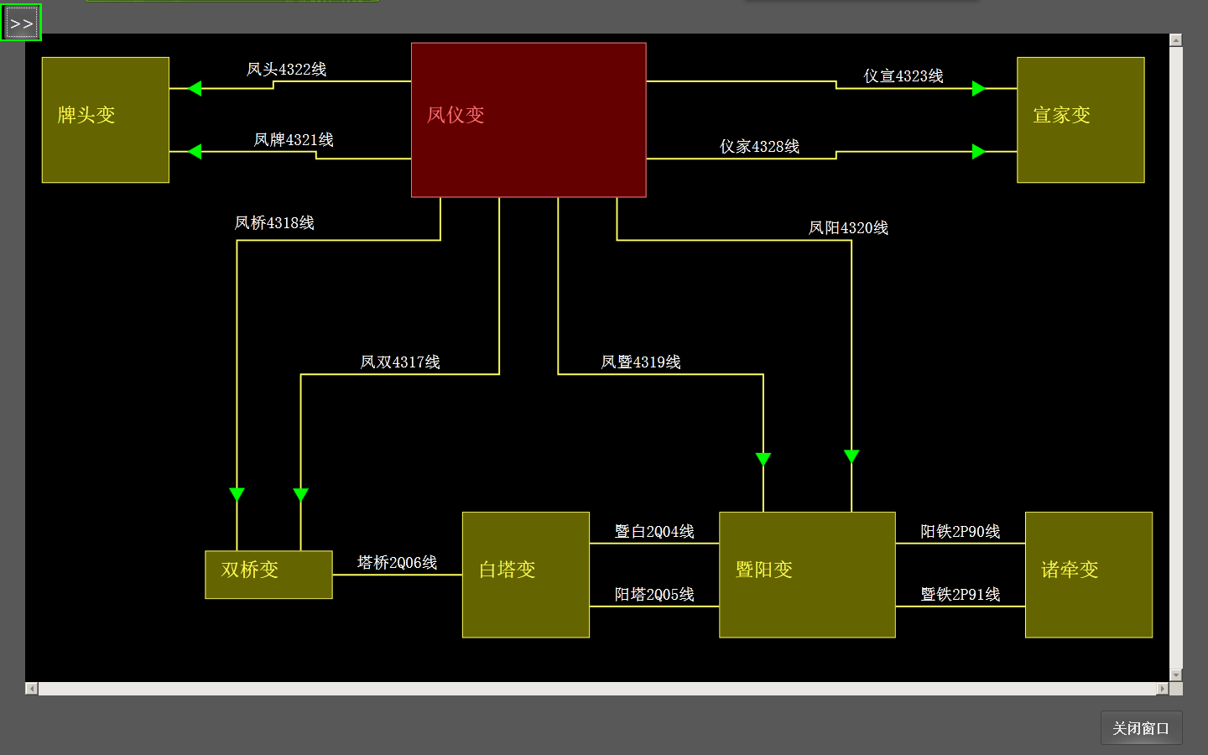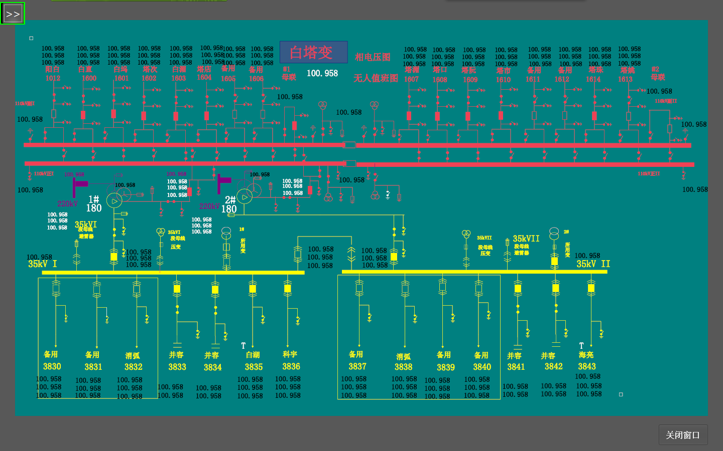
测试结论：

通过

潮流图
测试目的：
测试站间潮流图的展示，线路潮流的显示，以及线路重载时显著显示点击变电站快速导航到变电站的一次接线图中
测试步骤
- 点击站间联络图按钮。
- 点击大吕变。
预期结果：
- 软件潮流图窗口，线路上显示潮流、重载线路使用红色标注
- 软件显示大吕变的一次接线图。
实际输出结果：
显示潮流图窗口，线路上显示潮流、重载线路使用红色标注。能导航到一次接线图
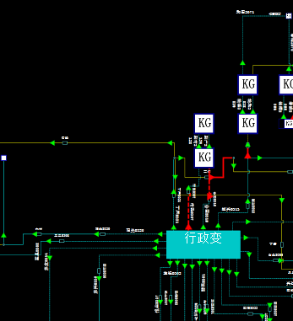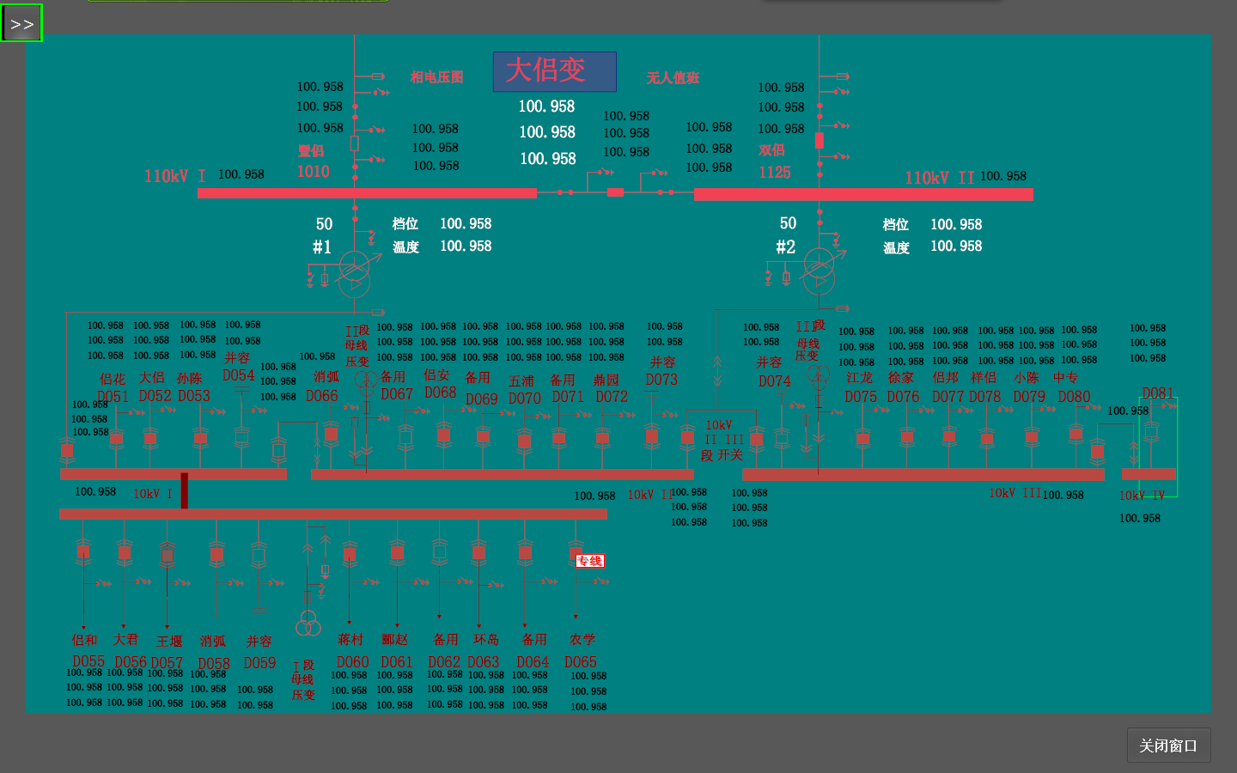
测试结论：

通过

负荷密度图
测试目的：
测试负荷密度图展示
测试步骤：
- 进入软件主界面
预期结果：
- 在主界面中显示负荷密度图
实际输出结果：
显示负荷密度图。
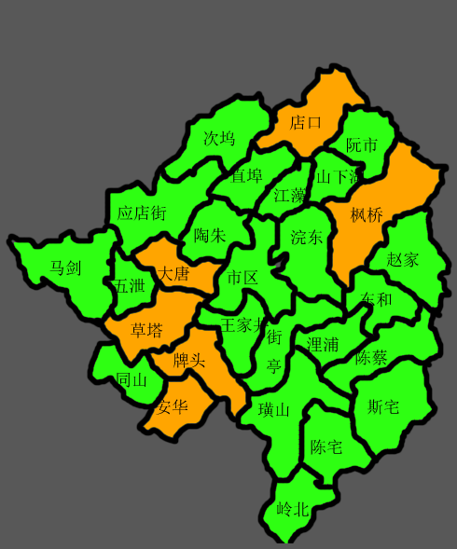
测试结论：

通过

一次接线图
测试目的：
图形一次接线图导航页面的显示，变电站一次接线图展示，光子牌显示、挂牌显示、快速导航到线路的对侧厂站。
测试步骤：
- 点击一次接线图按钮。
- 点击安华变。
- 在三丰出线开关上右击对侧厂站
- 点击光子牌
- 点击全部确认
- 点击关闭窗口
预期结果：
- 显示一次接线图的导航图
- 显示安华变一次接线图，图中显示遥测遥信值，对已挂牌设备进行标示。
- 出差对侧厂站的一次接线图。
- 软件显示未确认信号。
- 所有信息变灰色。
- 光子牌消失。
实际输出结果：

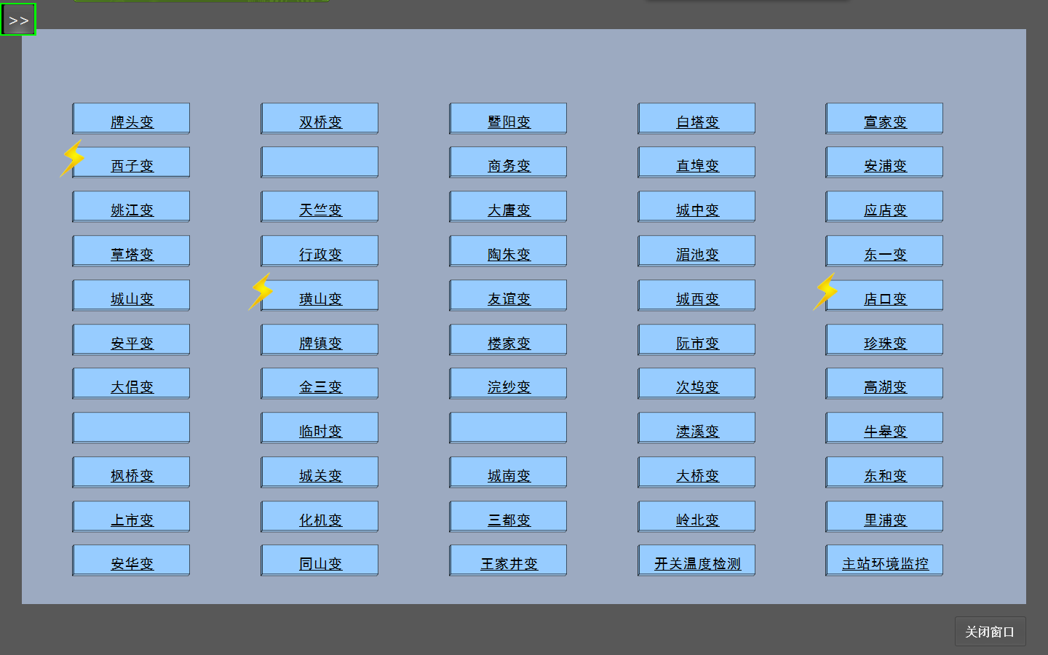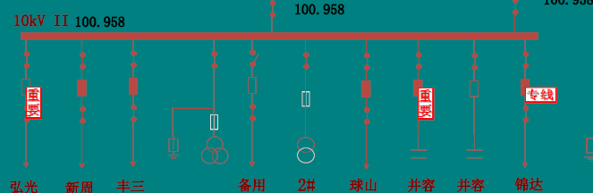
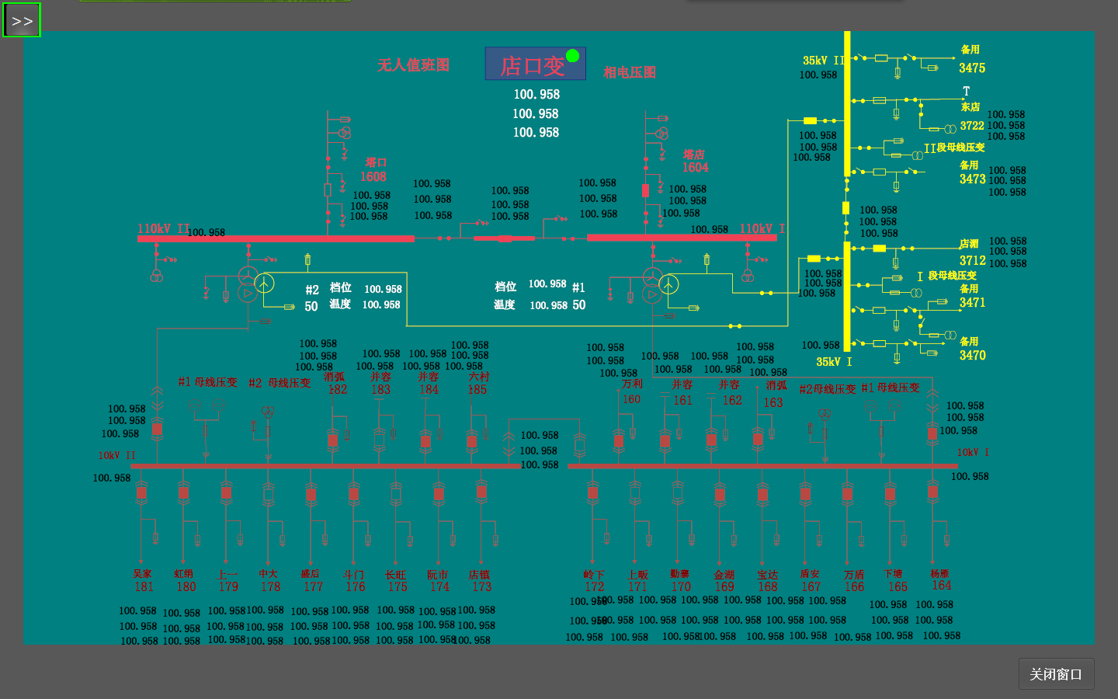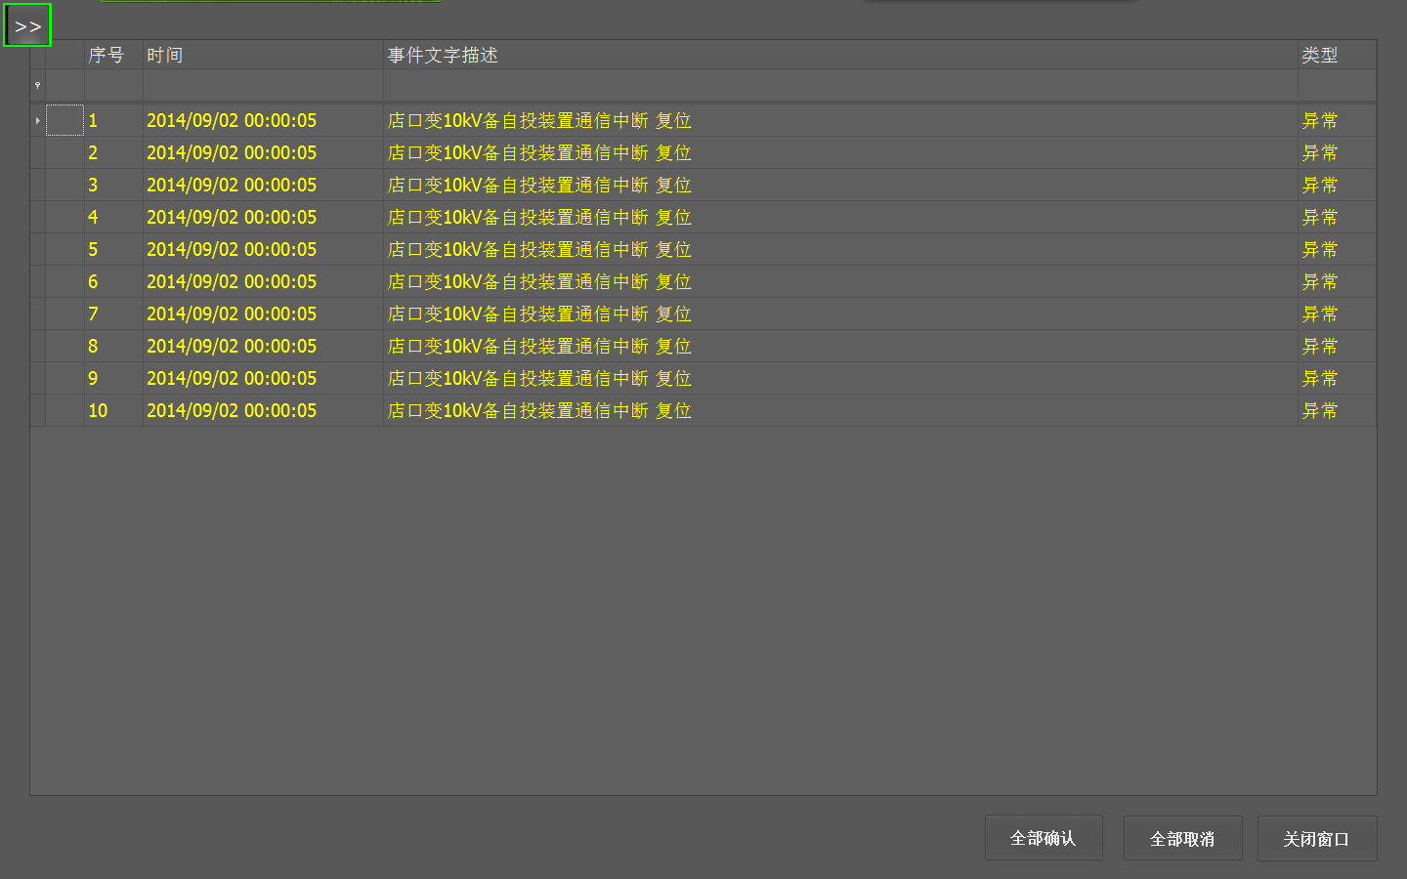

测试结论：

通过

信号查询
未复归信号
测试目的：
测试未复归信号查询功能。
测试步骤：
- 点击未复归信号按钮
- 变电站下拉框中选择安浦变
- 勾选起始时间勾选框、选择起始时间（2014年9月2日10时0分）
- 勾选结束时间勾选框、选择结束时间（2014年9月2日20时0分）
预期结果：
- 显示未复归信号
- 显示该安浦变得未复归信号
- 显示安浦变最后动作在2014年9月2日10时0分后的未复归信号。
- 显示安浦变最后动作在2014年9月2日10时0分后并且2014年9月2日20时0分前的未复归信号。

实际输出结果：
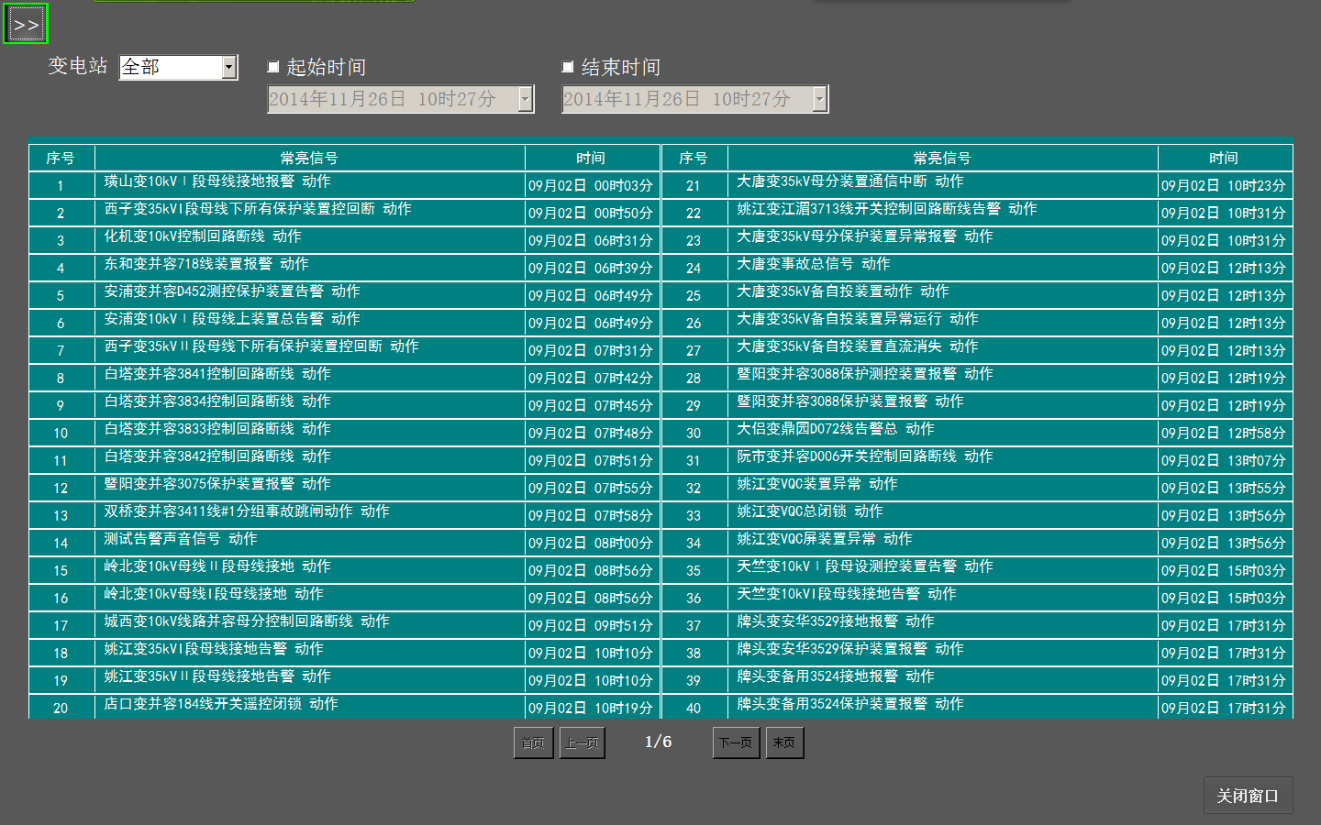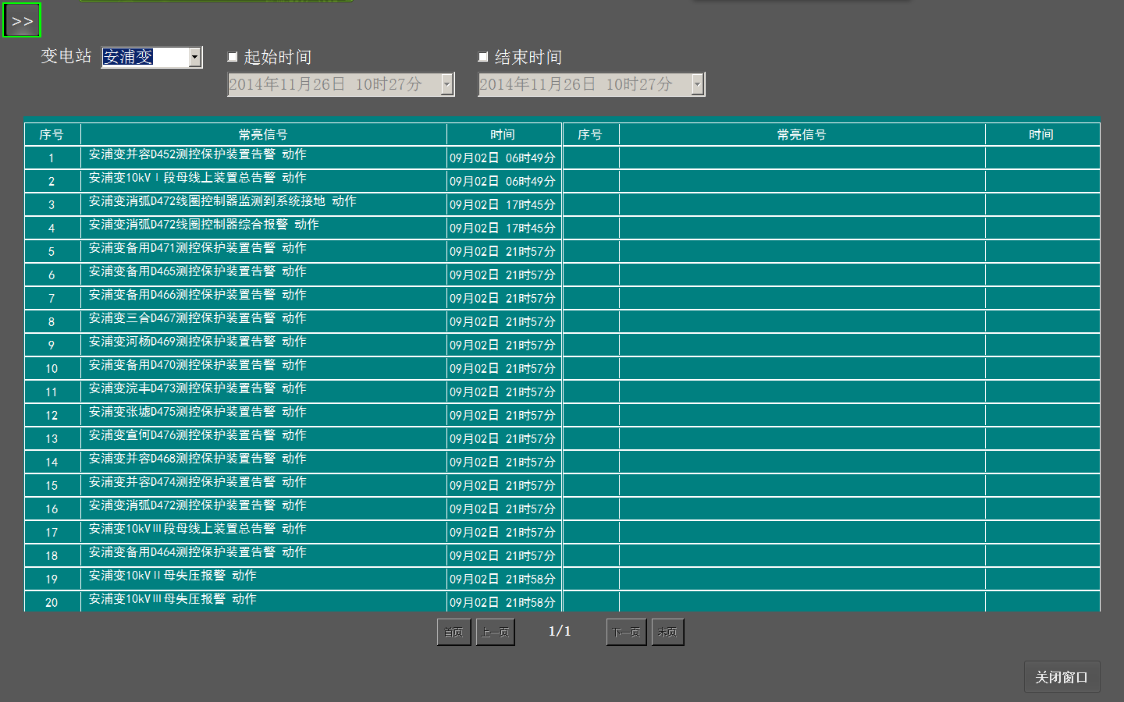
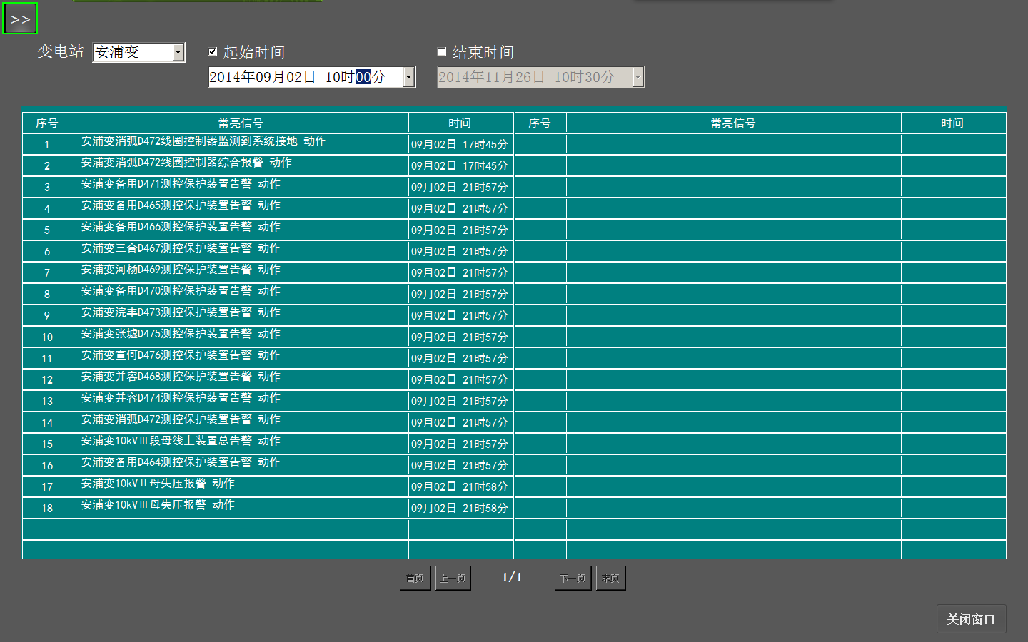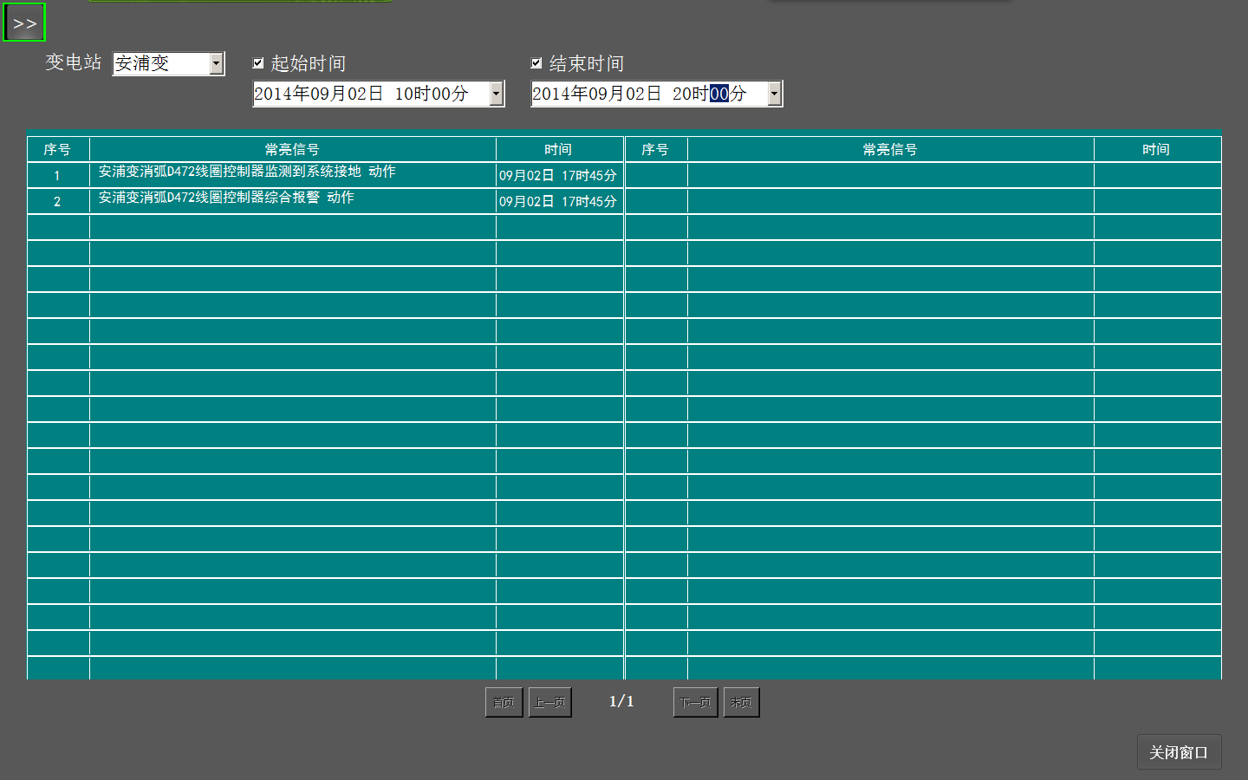
测试结论：

通过

常亮信号
测试目的：
测试常亮信号查询功能。
测试步骤：
- 点击常亮信号按钮
- 变电站下拉框中选择安浦变
预期结果：
- 显示未复归信号
- 显示该安浦变得未复归信号
- 显示安浦变最后动作在2014年9月2日10时0分后的未复归信号。
- 显示安浦变最后动作在2014年9月2日10时0分后并且2014年9月2日20时0分前的未复归信号。

实际输出结果：
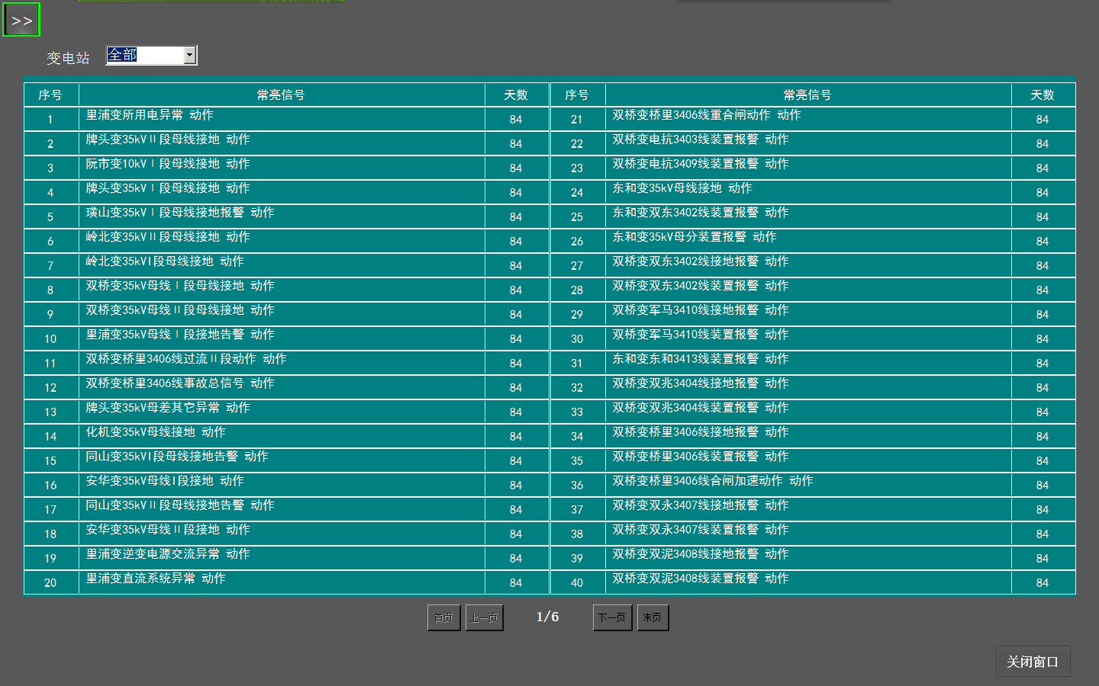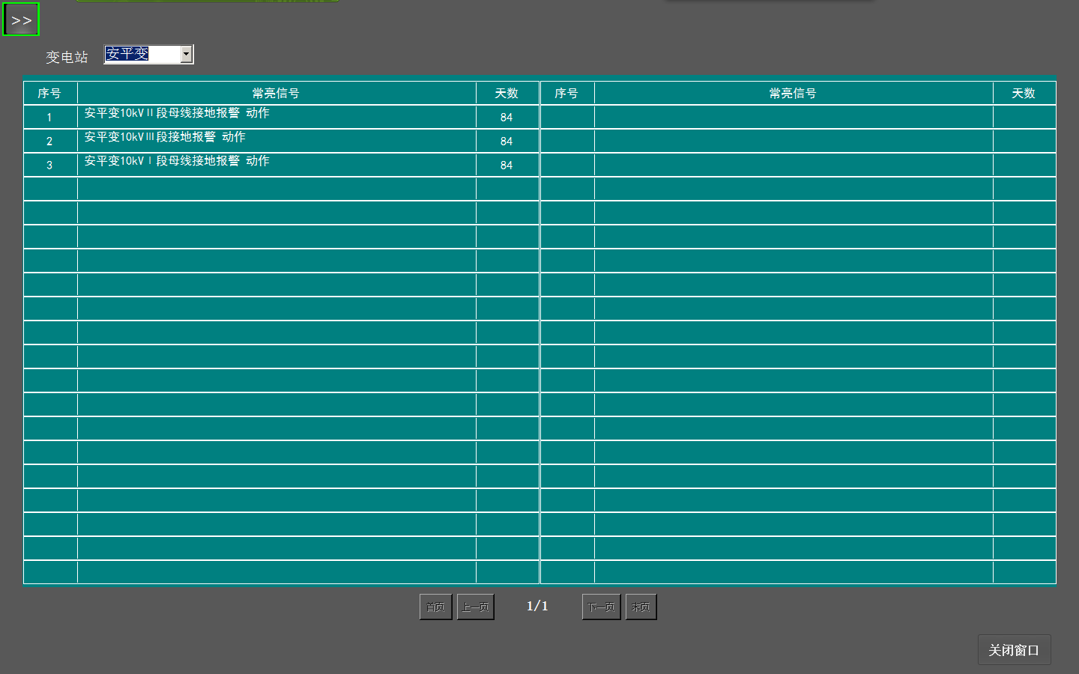
测试结论：

通过

告警信息
实时告警窗
测试目的：
测试实时告警窗
测试步骤：
- 在实时告警窗点点击缩小按钮。
预期结果：
- 实时告警窗缩小了。
实际输出结果：
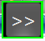
测试结论：

通过

告警监控
测试目的：
测试告警监控

测试步骤：
- 点击告警监控按钮
预期结果：
- 出现告警监控界面
实际输出结果：
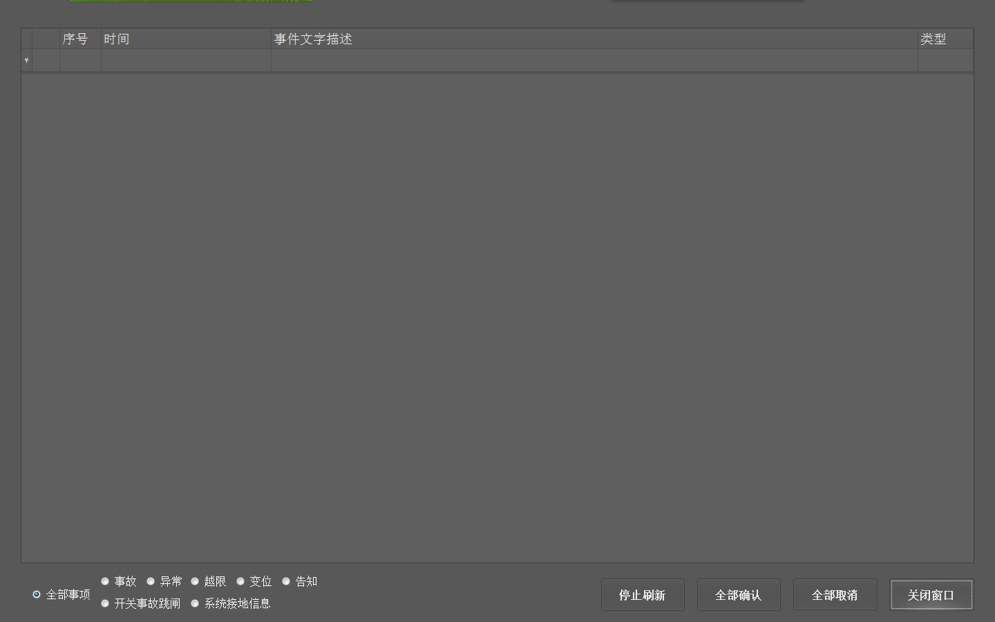
测试结论：

通过

告警查询
测试目的：
测试告警查询

测试步骤：
- 点击告警查询按钮
预期结果：
- 出现告警查询界面
实际输出结果：
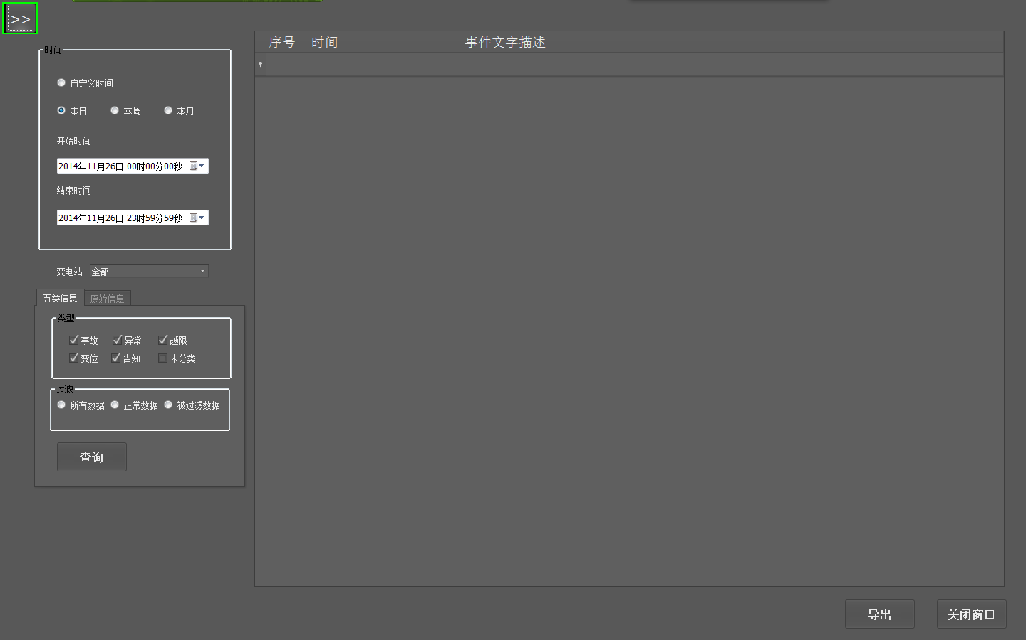
测试结论：

通过

统计报表
日负荷报表
测试目的：
测试日负荷报表
测试步骤：
- 点击日报表。在日报表中点击查询。
预期结果：
- 显示日负荷整点值和最值、平均值。
实际输出结果：
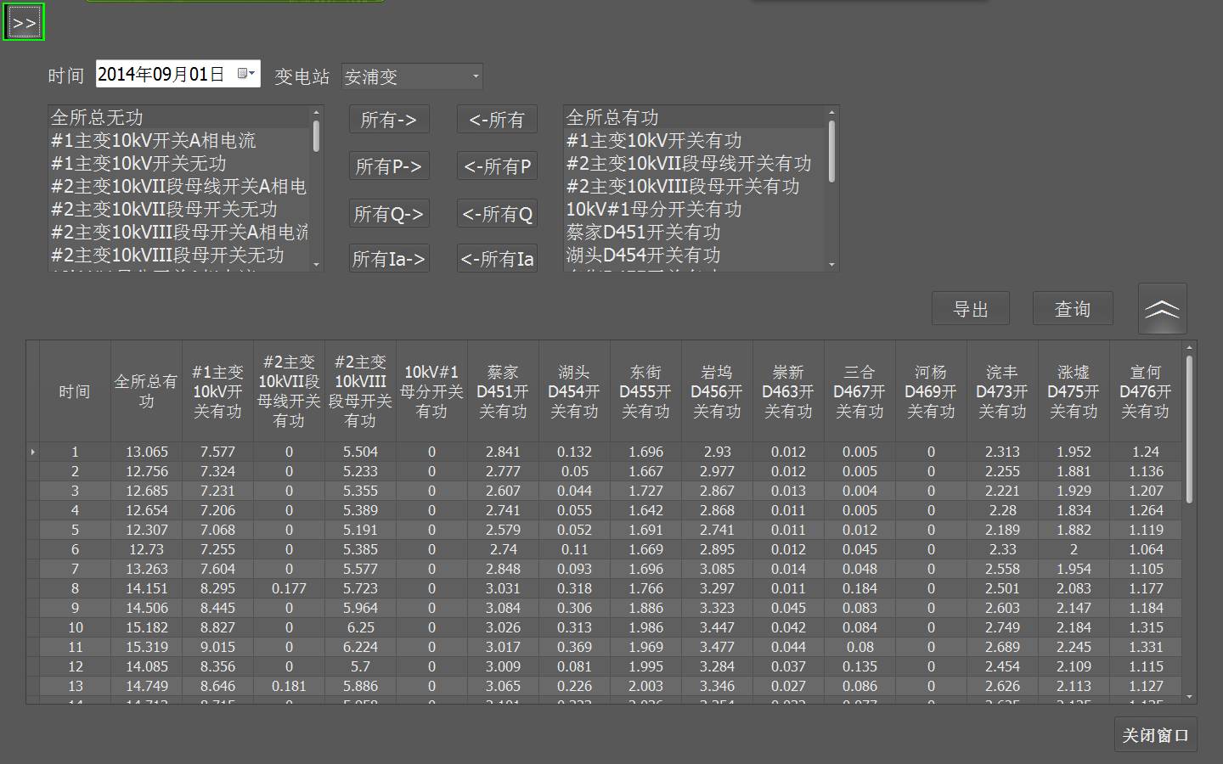
测试结论：

通过

四、总体结论
总体结论
总体结论：

总体意见：

测试单位（盖章）
××××年××月××日
测试人员：（签字） | 日期：
审核人员：（签字） | 日期：
批准人员：（签字） | 日期：

